**Sơ đồ sequence**

1. **Sequence quản lý thể loại sản phẩm**
   1. **Thêm thể loại sản phẩm**

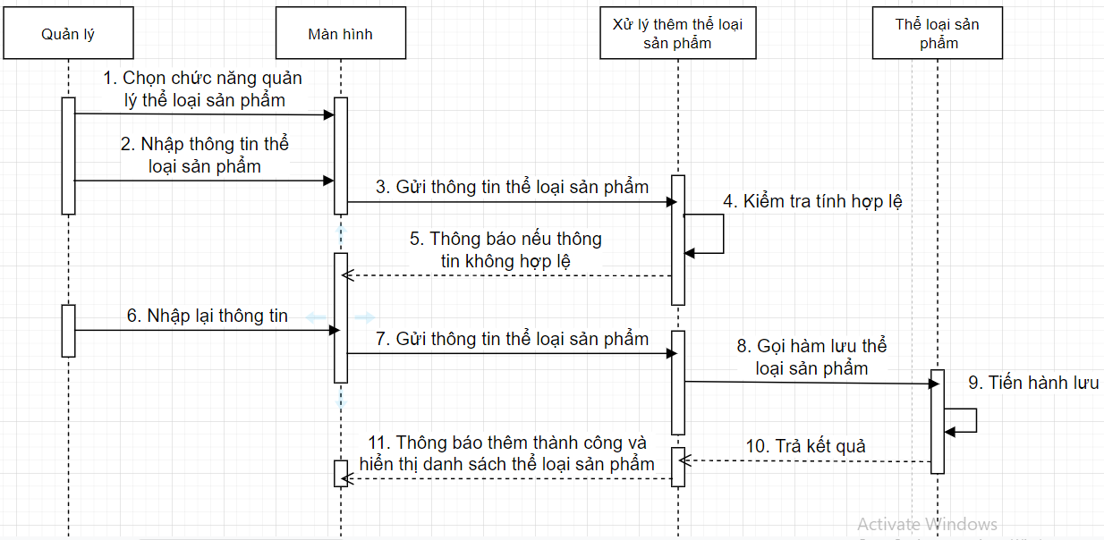

* 1. **Sửa thông tin thể loại sản phẩm**

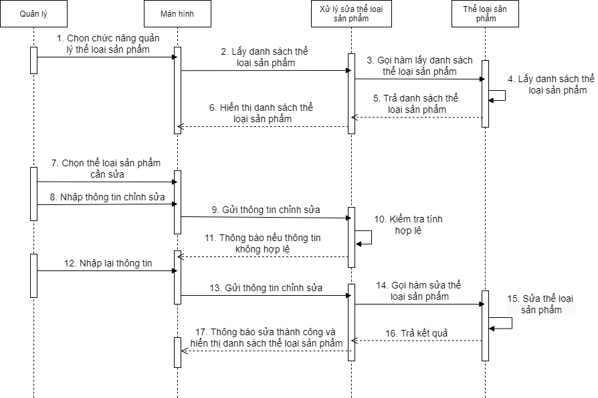

* 1. **Tìm kiếm thể loại sản phẩm**

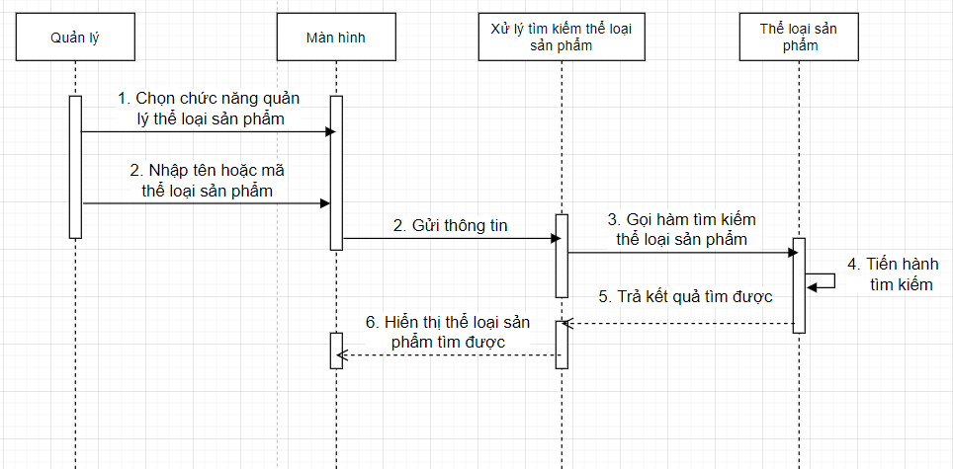

1. **Sequence quản lý sản phẩm**
   1. **Thêm sản phẩm**

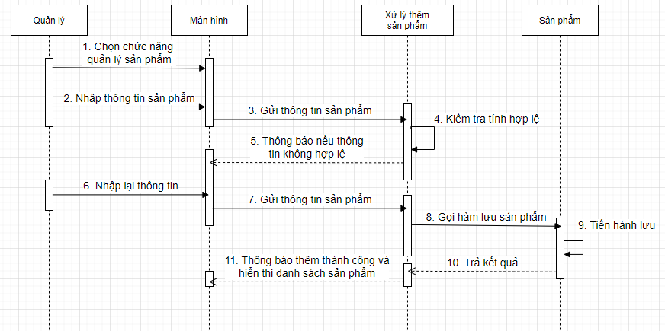

* 1. **Sửa thông tin sản phẩm**

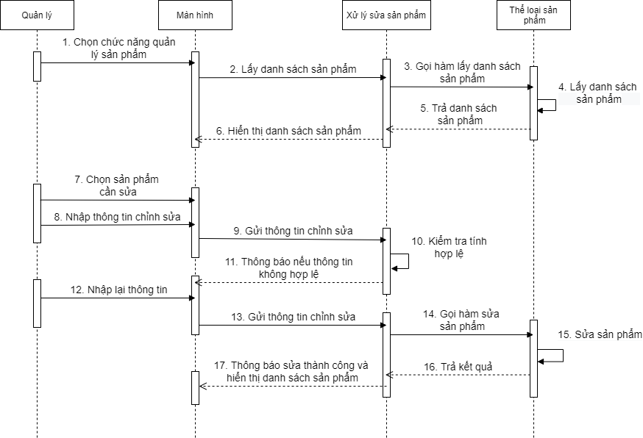

* 1. **Tìm kiếm sản phẩm**

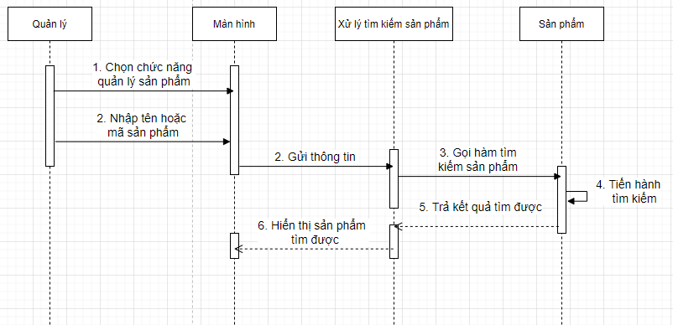

**3. Sequence quản lý nhân viên**

**3.1. Thêm nhân viên**

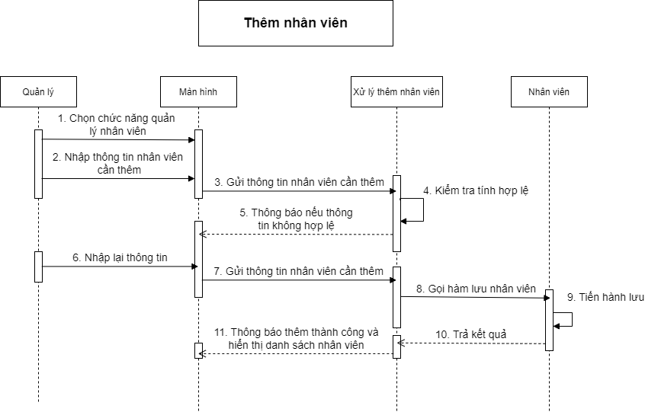

**3.2. Sửa nhân viên**

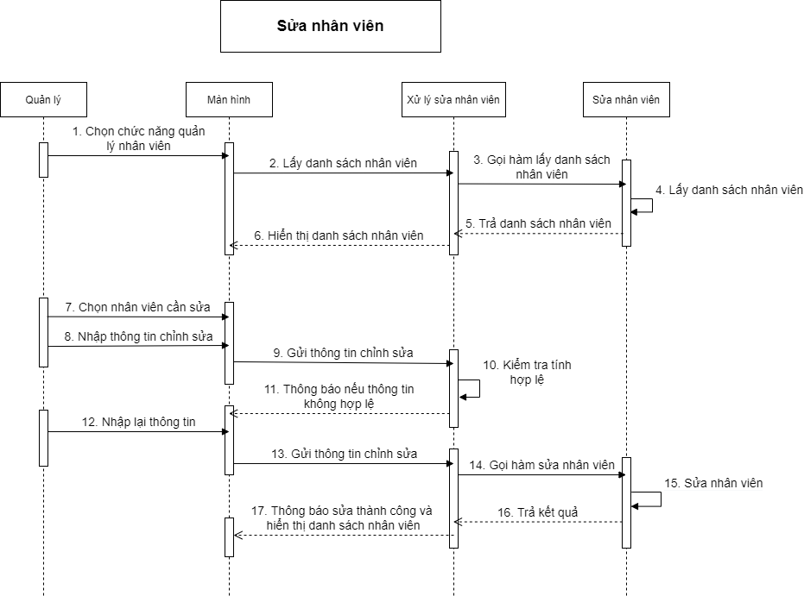

**3.3. Xóa nhân viên**

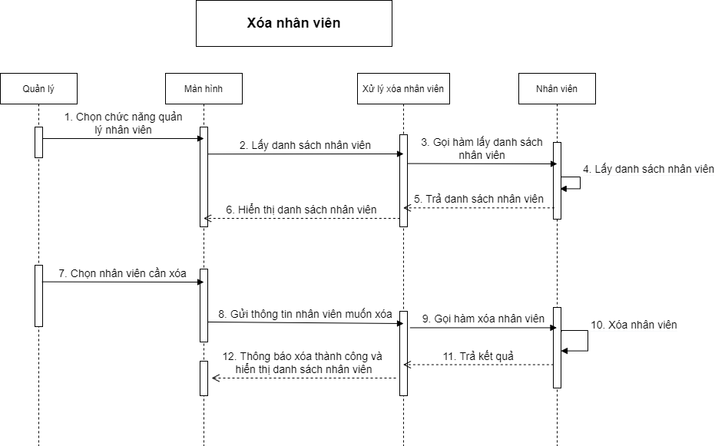

**3.4. Tìm kiếm nhân viên**

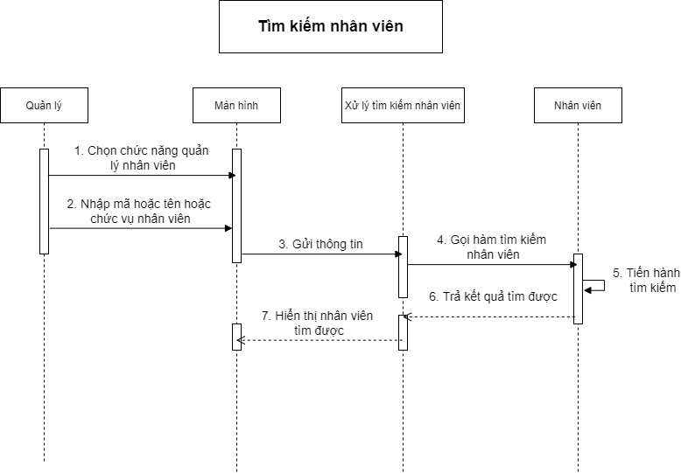

**4. Sequence quản lý món thêm**

**4.1. Thêm món thêm**

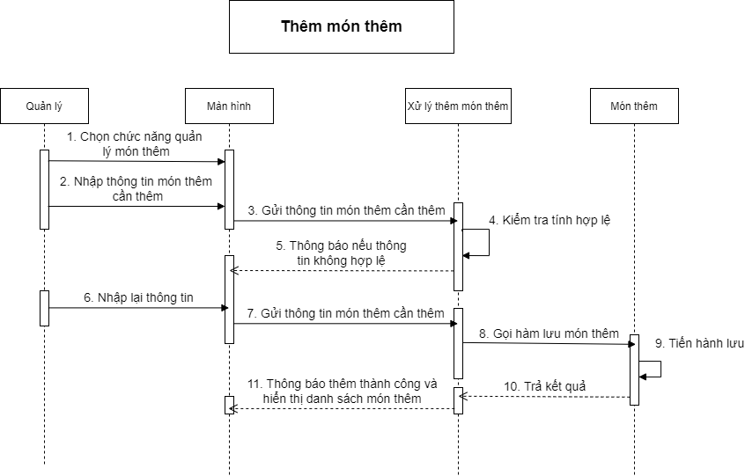

**4.2. Sửa món thêm**

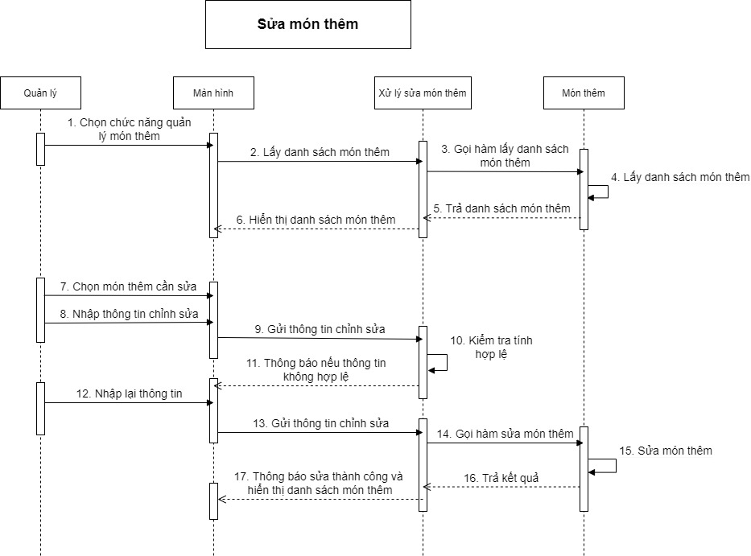

**4.3. Tìm kiếm món thêm**

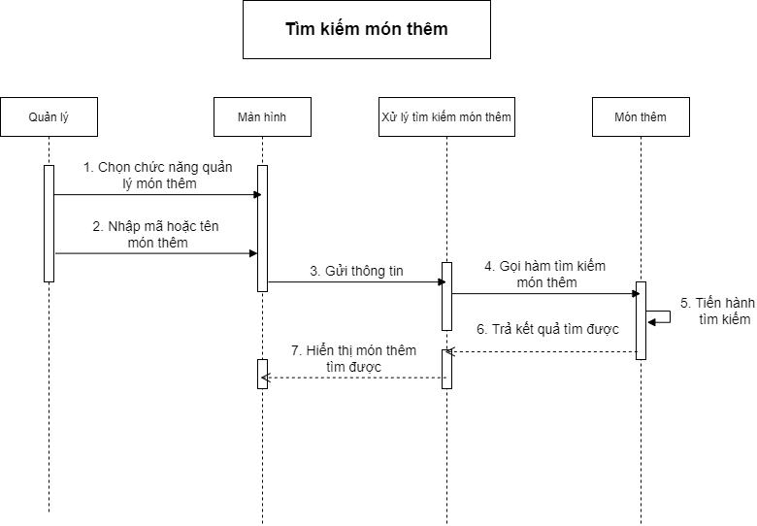

**5. Sequence quản lý tài khoản đăng nhập**

**5.1. Thêm tài khoản**

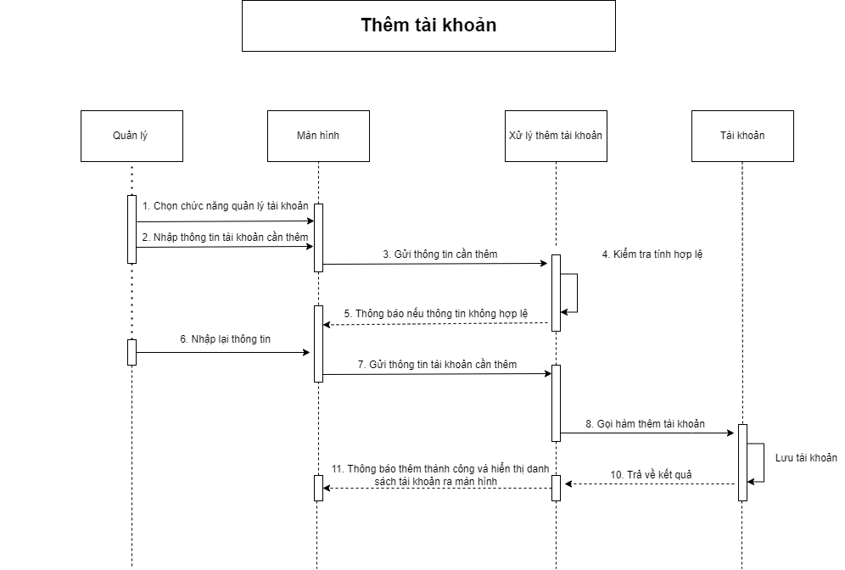

**5.2. Sửa tài khoản**

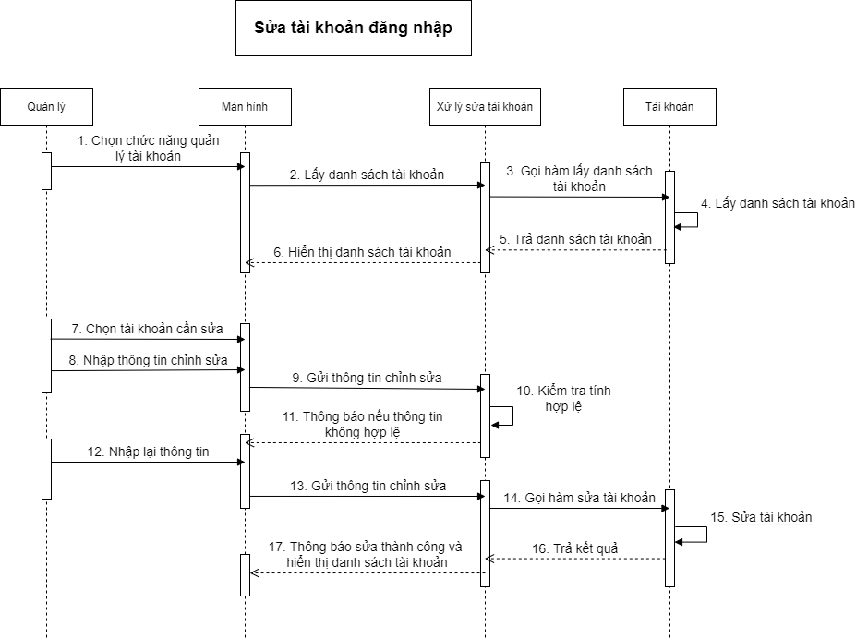

**5.3. Xóa tài khoản**

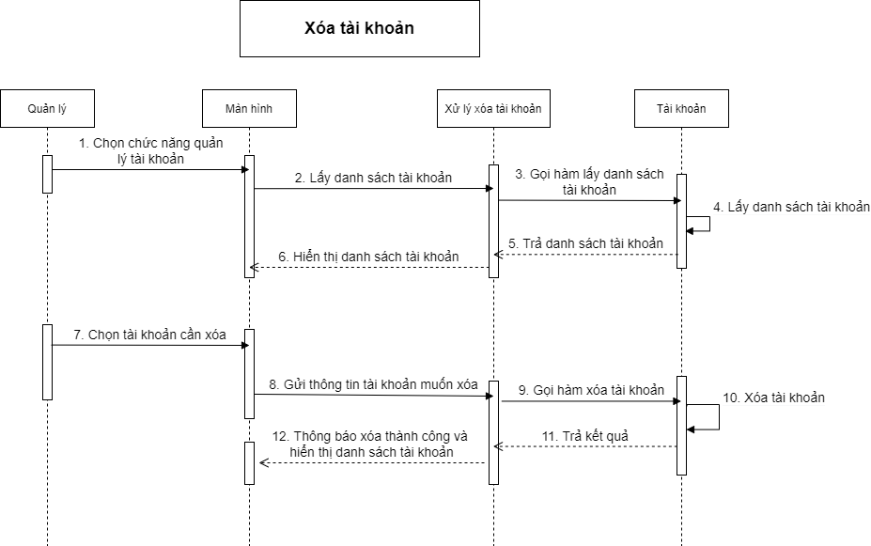

**5.4. Tìm kiếm tài khoản**

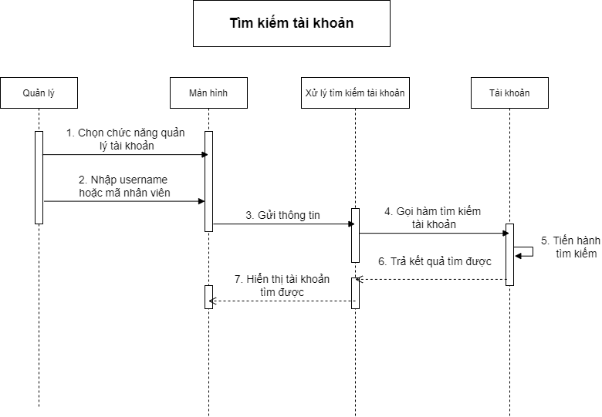

**6. Sequence quản lý đơn hàng**

**6.1. Tìm kiếm đơn hàng**

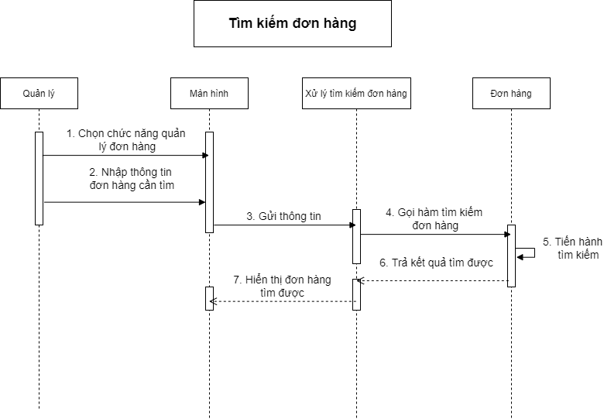

**6.2 Xóa đơn hàng**

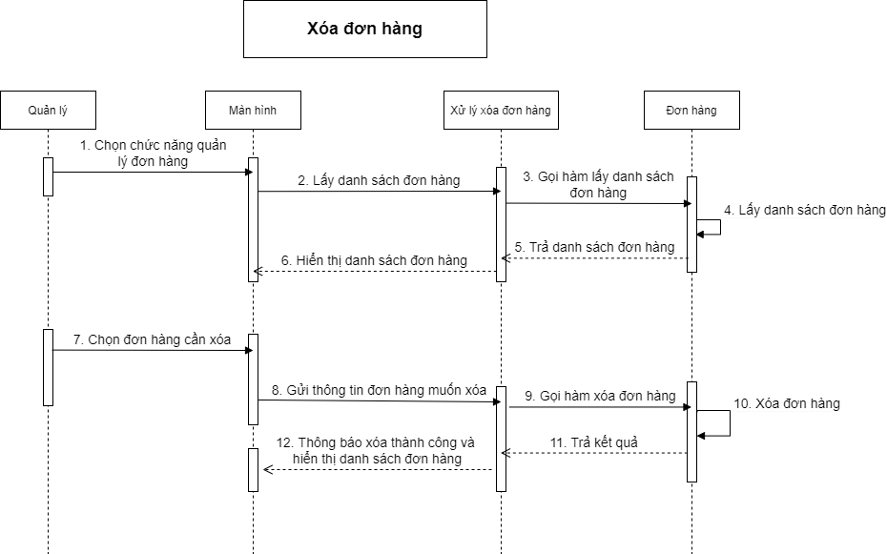

**6.3 In đơn hàng**

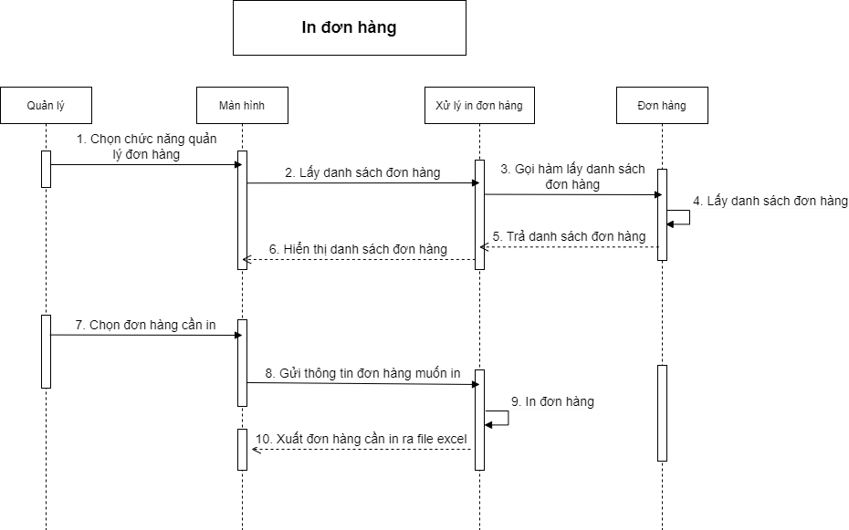

**7. Sequence đăng nhập**

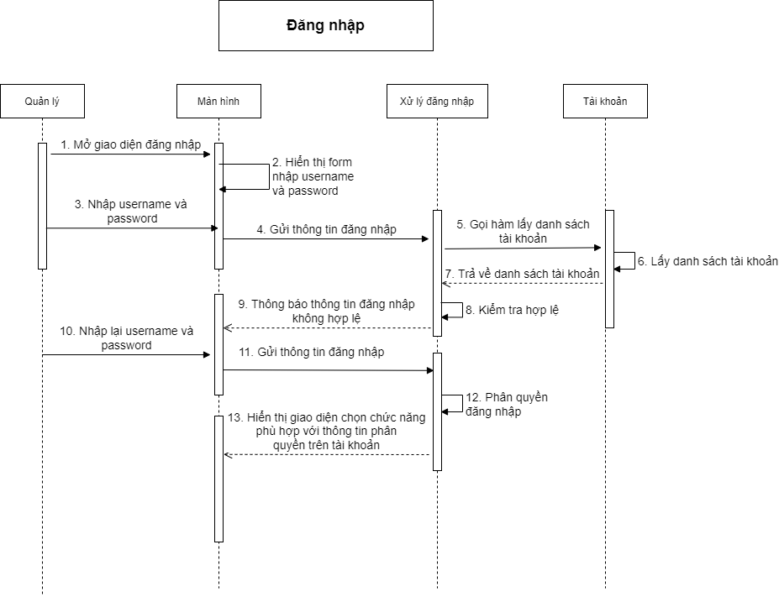

**8. Sequence thống kê (thầy chịu khó xem những sequence của chức năng này trong quyền pdf giúp nhóm em ạ, nhóm xin cảm ơn ạ)**

**8.1 Sequence thống kê sản phẩm**

* Thống kê sản phẩm quyền nhân viên:

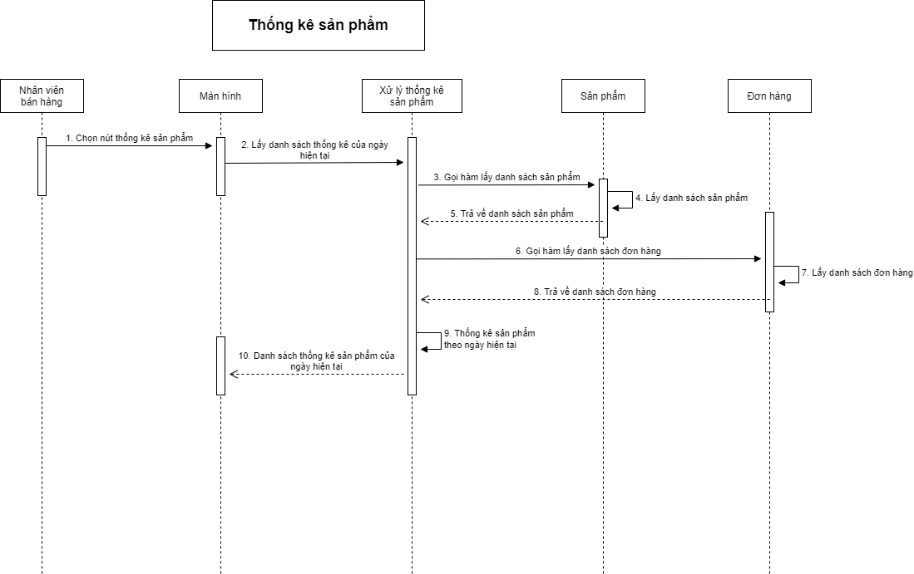

* Thống kê sản phẩm quyền quản lý:

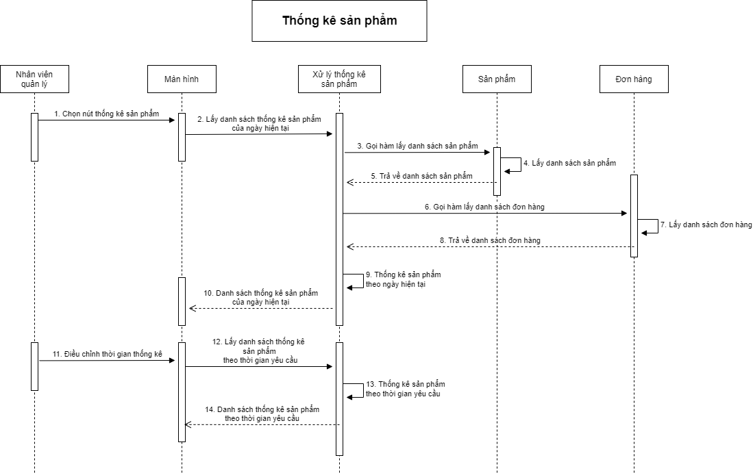

**8.2 Sequence thống kê món thêm**

* Thống kê món thêm quyền nhân viên:

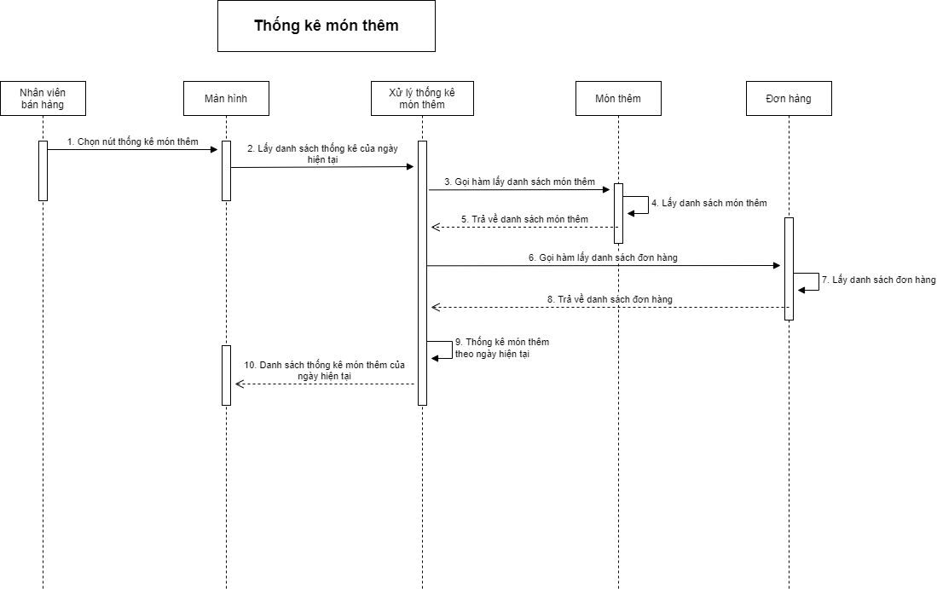

* Thống kê món thêm quyền quản lý:

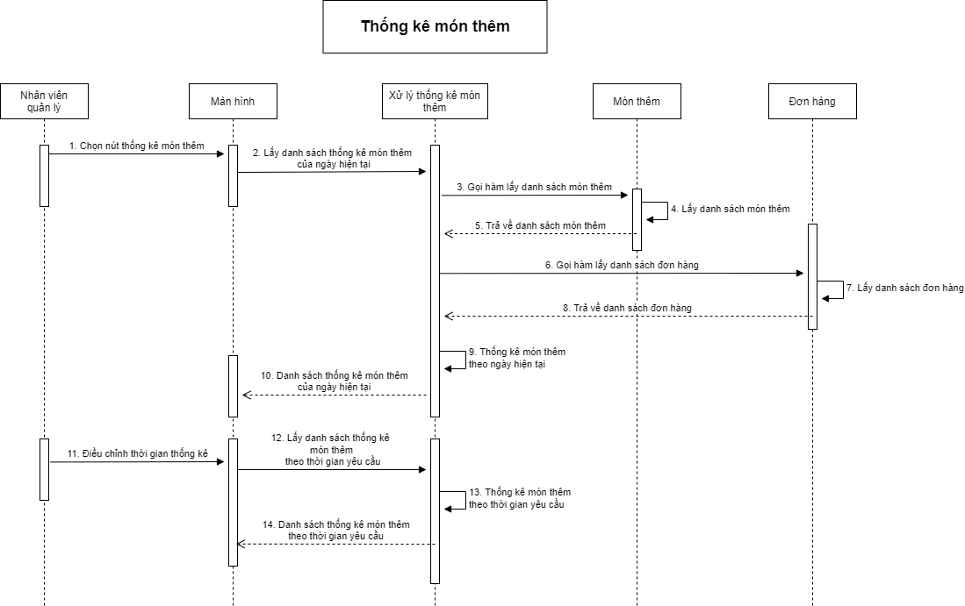

**8.3 Sequence thống kê doanh thu**

* Thống kê doanh thu quyền nhân viên:

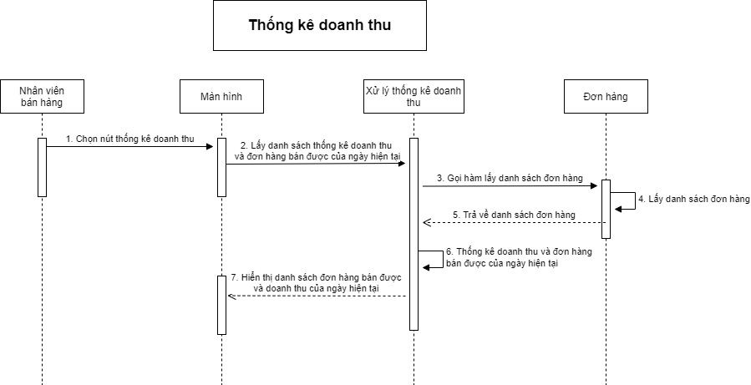

* Thống kê doanh thu quyền quản lý:

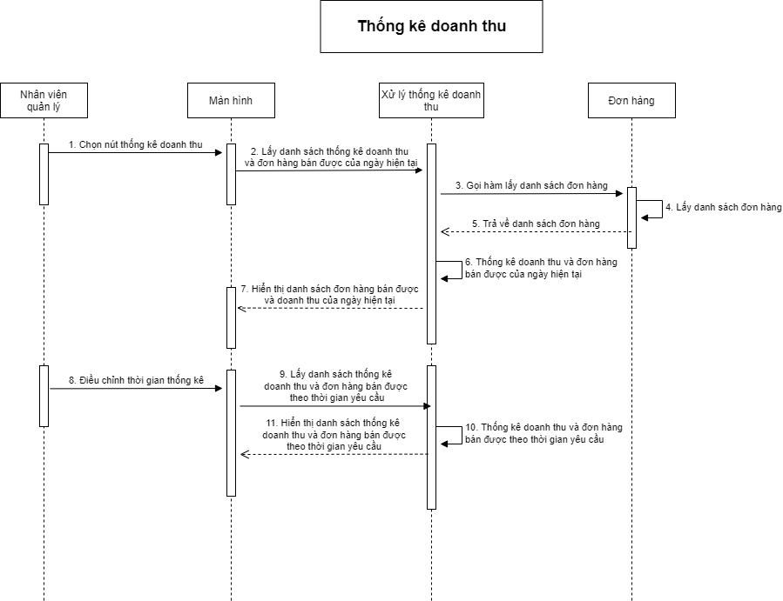

**9. Sequence xử lý đơn hàng (thầy chịu khó xem những sequence của chức năng này trong quyền pdf giúp nhóm em ạ, nhóm xin cảm ơn ạ)**

**9.1 Sequence lập đơn hàng mang về**

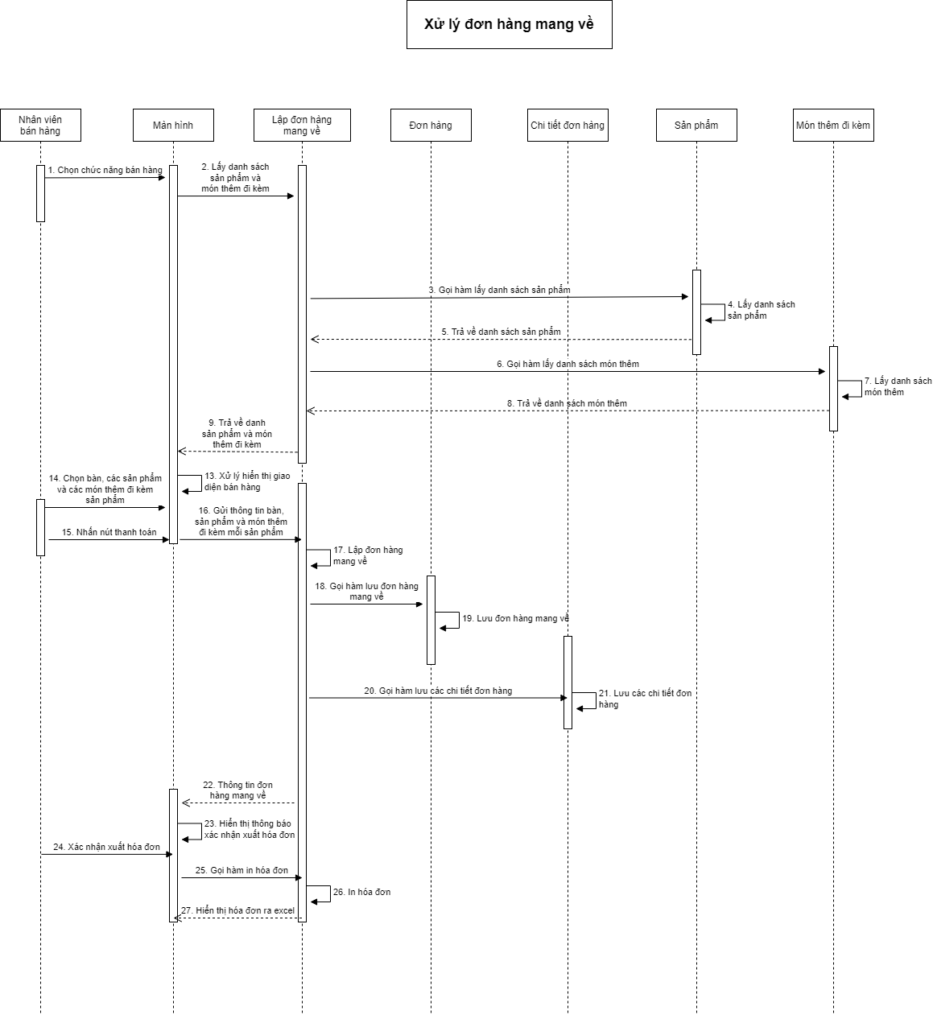

**9.2 Sequence lập đơn hàng dùng tại bàn**

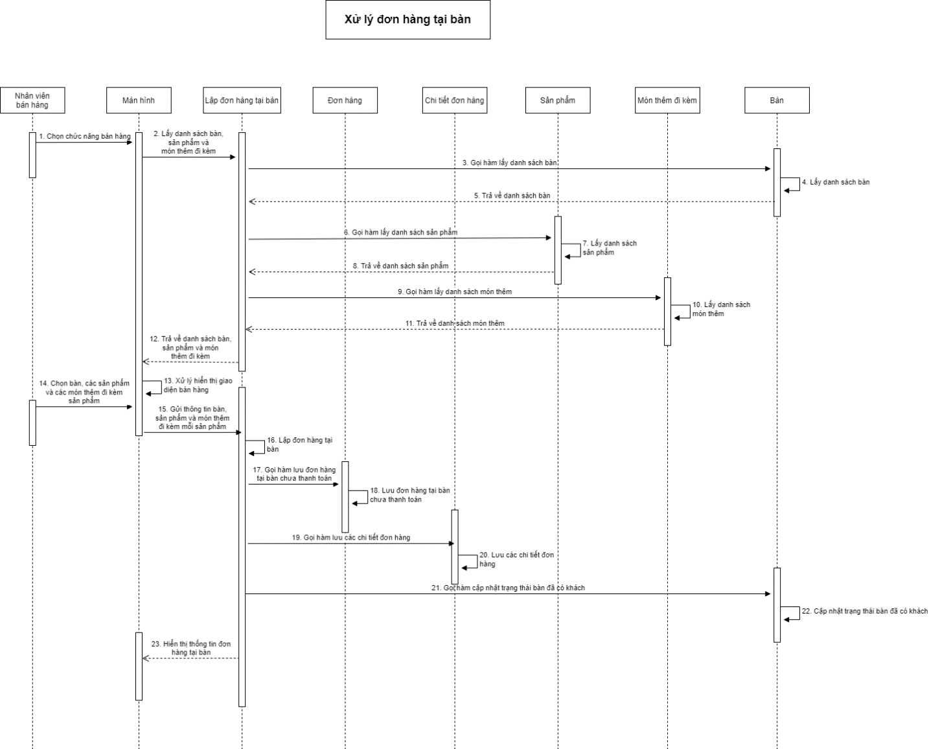

**9.3 Sequence thanh toán đơn hàng tại bàn**

